浏览器的底层知识汇总&常见问题汇总

## 常见技巧

缓存清理方式：

* 页面上CTRL + SHIFT + DELETE
* 页面上SHIFT + F5
* 页面上CTRL + SHIFT + R
* 先按F12，右键浏览器的刷新按钮，【清空缓存并硬性重新加载】

## 缓存机制

**分类**

* 客户端缓存/HTTP缓存（浏览器缓存）
* 服务端缓存
* 代理服务器缓存

**缓存规则**

* 强制缓存（HTTP报文中用Expires和Cache-Control字段表明）
* 协商缓存（HTTP报文中用Last-Modified/if-Modified-since/Etag-很少用）

两类缓存机制可以同时存在，强制缓存的优先级高于协商缓存，当强制缓存命中时不再进行协商缓存

不同刷新的请求执行过程

* 浏览器地址栏输入URL并回车=如果命中强缓存，就不用再请求服务器了
* F5刷新页面=至少确定文件是否过期/是否命中协商缓存，即HTTP请求带上if-Modified-since参数
* Ctrl + F5刷新页面=先把缓存中旧的文件删除，再从服务器请求完整资源。

## 强制让客户端刷新缓存文件！

一个html页面缓存分为三部分：html页面、css、javascript

先设置当前html不读缓存

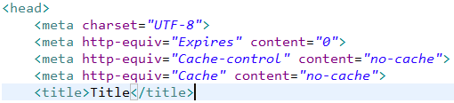

Css、javascript文件直接加一个版本号参数即可，如图

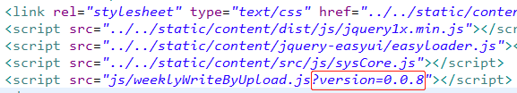

## 浏览器工作原理